Практическая работа №8

По дисциплине «МДК 01.01»

Выполнил студент группы ИСП21.2A

Карпов Артём

1. Добавил ссылку на Excel  
2. Добавил кнопку для создания Excel 1-м способом и по шаблону 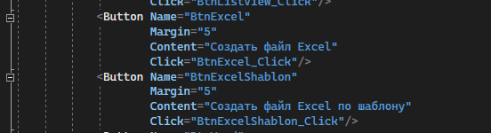
3. Оформил код для двух способов и создал папку «Шаблон» в папке с файлом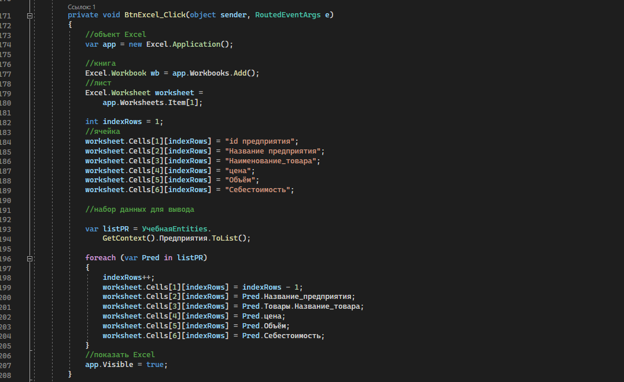

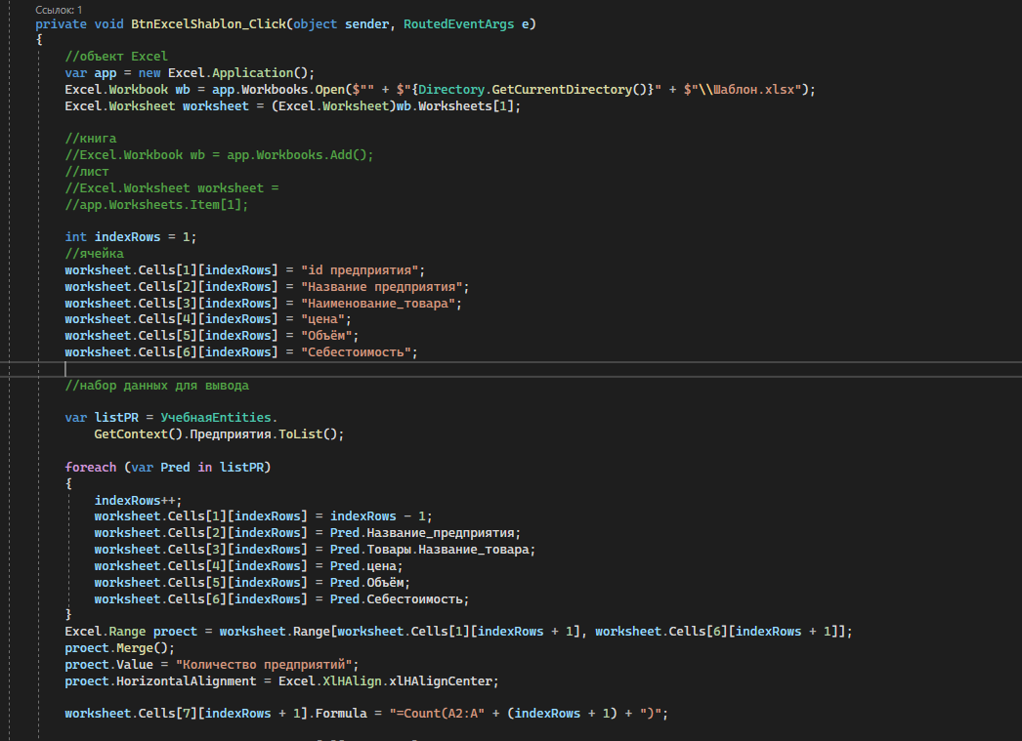 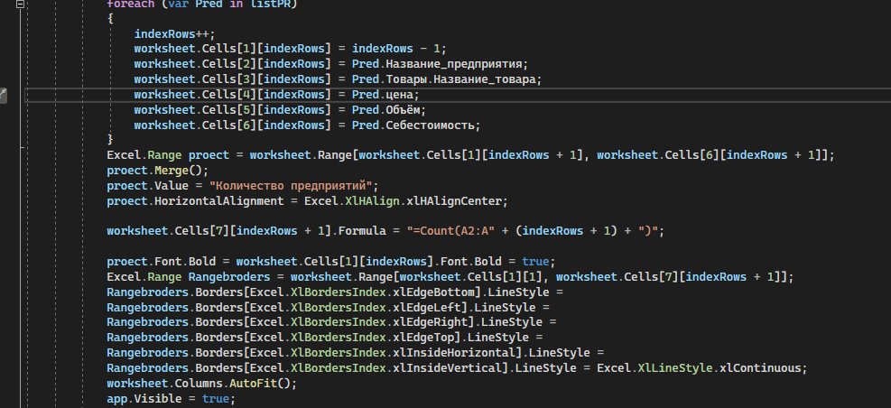

1. Результат 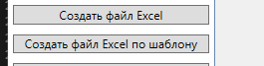 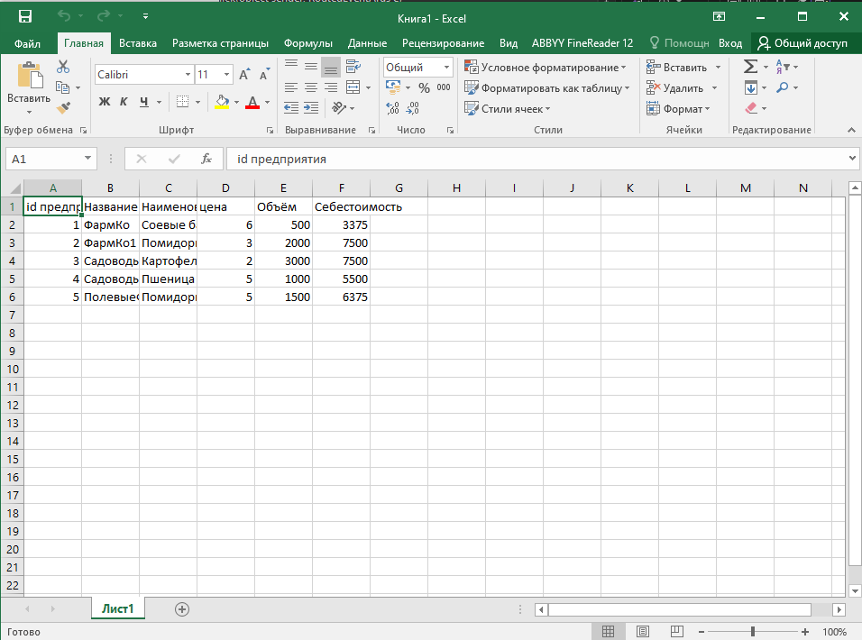
2. По шаблону: 